**Běh cestou necestou 13 km Prahou 13 (a kratší trasa na 5 km)**

DATUM: **neděle 13. 4. 2025 ve 13:13:13**

MÍSTO: Praha 13 – Centrální park Stodůlky, v těsné blízkosti občerstvení Kuželkárna

**STARTOVNÉ: do 28. 2.** trasa 13 km – 200 Kč, trasa 5 km – 130 Kč, **1. 3. – 31. 3.** trasa 13 km – 250 Kč, 5 km – 150 Kč, **1. 4. – 9. 4.** trasa 13 km – 250 Kč, 5 km – 150 Kč, **10. 4. – start závodu** (možno i na místě) trasa 13 km – 350 Kč, 5 km 200 Kč

**PROGRAM:**12:00 -13:05 – prezentace a registrace tratí 5 a 13 km (kapacita 100 míst)  
13:13:13 – start na 13 km i na 5 km  
14:00 – vyhlášení výsledků na 5 km + tombola pro závodníky na 5 km  
15:00 – vyhlášení výsledků na 13 km + tombola pro závodníky na 13 km

**TRASY:** trasy vedou po zpevněných i nezpevněných cestách, po loukách a pěšinách, asfaltové silnici – prostě cestou necestou… značení trasy bude šipkami na zemi a barevnými fáborky  
popis a mapa trasy: **13 km** – 250 m převýšení, **5 km** – 65 m převýšení  
  
13 km: 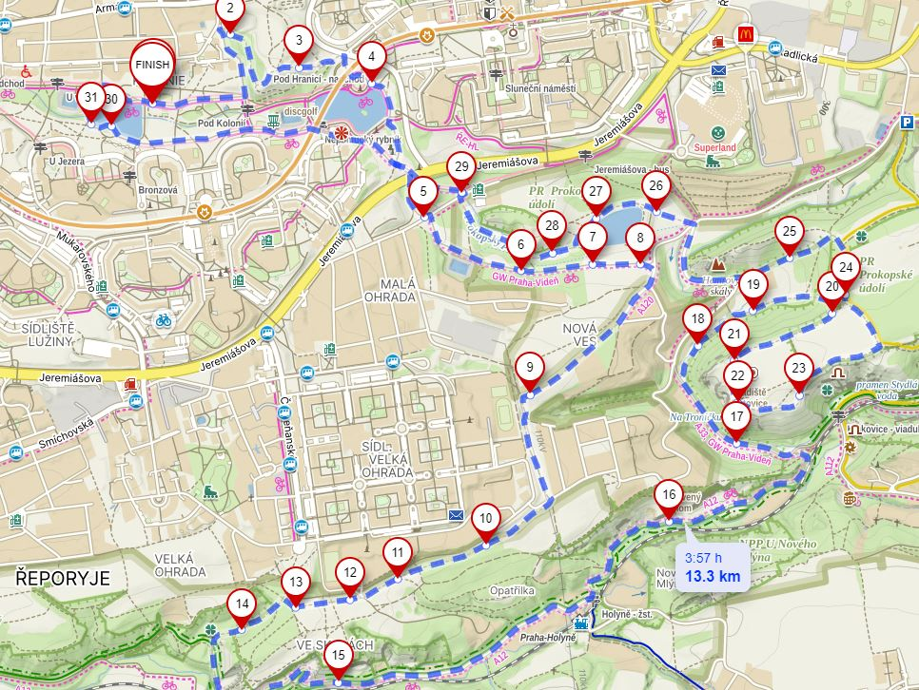 5 km: 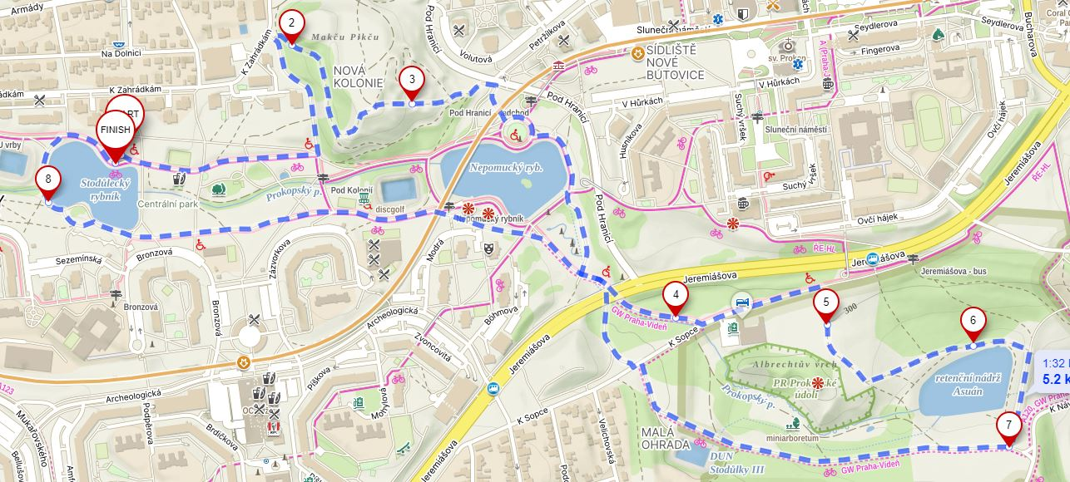

**ZÁZEMÍ:** V místě startu bude pro závodníky připraveno: start a cíl, úschovna zavazadel, WC (v Kuželkárně), vyhlášení výsledků a občerstvení (pro běh na 13 km bude občerstvovací stanice na 8. km). Sprchy – nejsou zajištěny.

**KATEGORIE -** vyhlašujeme první tři v každé kategorii, vyhlášení obdrží medaile a menší ceny

**13 km (kategorie dle věku budou rozděleny v případě účasti alespoň 4 závodníků/závodnic v každé kategorii):** muži do 39 let, muži 40 a starší, ženy do 39 let, Z40 – ženy 40 a starší; **5 km:** muži, ženy

**TOMBOLA** – každý závodník dostane lístek do tomboly a při vyhlašování výsledků získá menší cenu (tzn. každý lístek do tomboly je výherní)